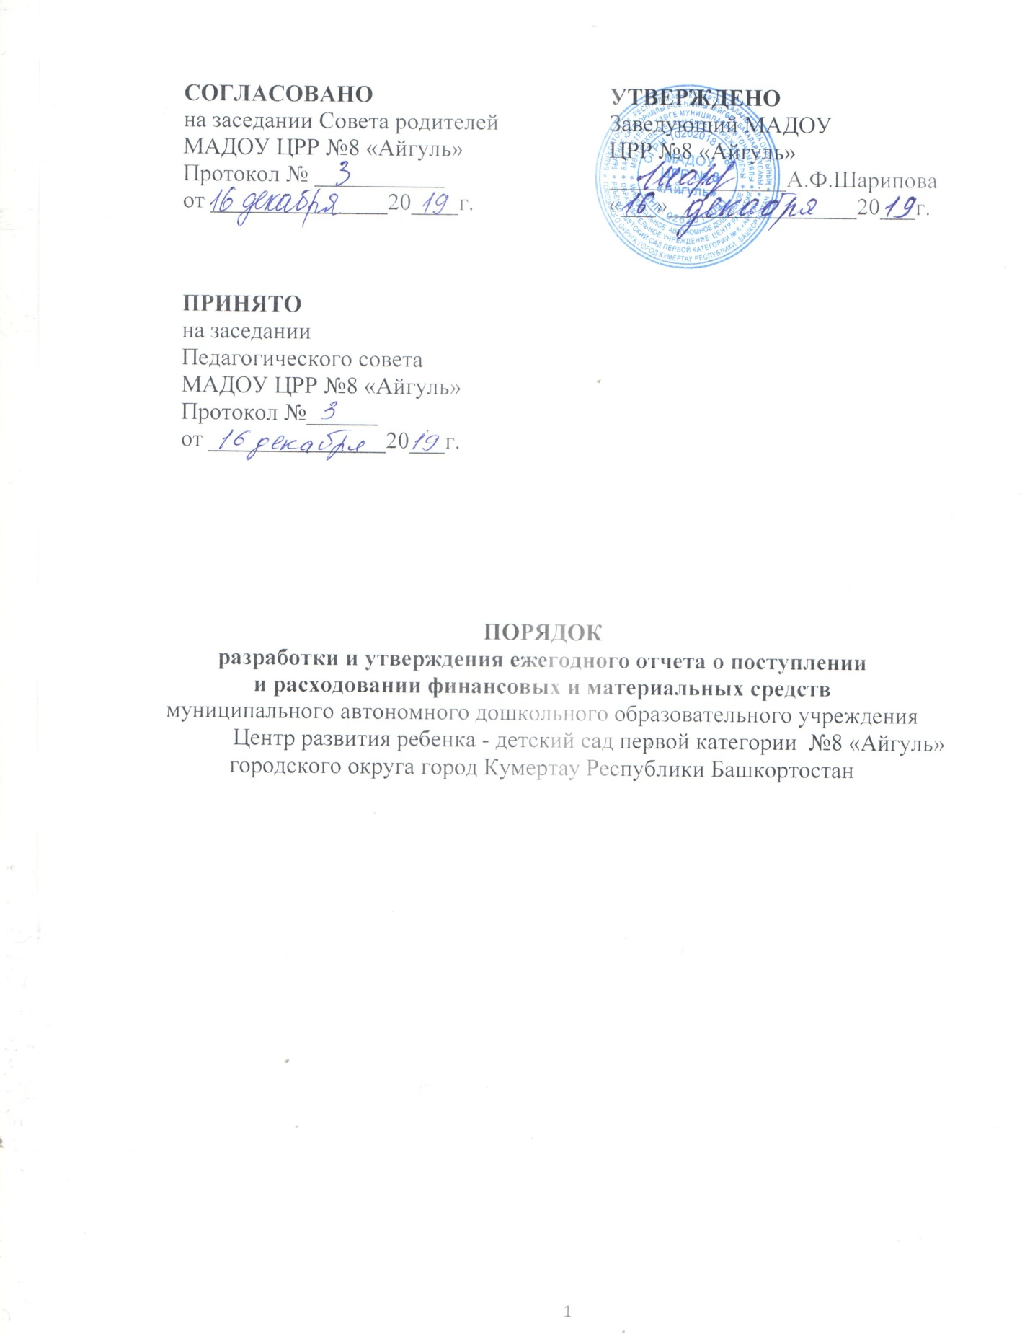

1. Настоящий порядок разработан в соответствии с Федеральным законом о 29.12.2012 № 273-ФЗ «Об образовании в Российской Федерации» (ст. 11, п.3, 13 ч.2 ст.29), приказом Министерства Финансов РФ от 25.03.2011 года № 33н «Об утверждении Инструкции о порядке составления, предоставления годовой, квартальной бухгалтерской отчетности государственных (муниципальных) бюджетных и автономных учреждений (далее – инструкция 33н), Уставом МАДОУ и другими нормативными правовыми актами, регулирующими деятельность МАДОУ ЦРР №8 «Айгуль» (далее – МАДОУ)
2. Настоящий порядок обеспечивает открытость и доступность информации по осуществлению финансово-хозяйственной деятельности МАДОУ.
3. МАДОУ является юридическим лицом, имеет самостоятельный баланс и лицевые счета.
4. Обязанности по ведению бухгалтерского учета и отчетности выполняет бухгалтерия Казенного учреждения «Управление образования» городского округа город Кумертау Республики Башкортостан (далее – бухгалтерия).
5. В плане финансово-хозяйственной деятельности МАДОУ отражаются все доходы, получаемые в виде субсидий, грантов и собственных доходов МАДОУ.
6. Формы отчетов о поступлении и расходовании финансовых и материальных средств составляются не позднее 1 марта года, следующим за отчетным.
7. Перечень форм ежегодного отчета о поступлении и расходовании финансовых и материальных средств, размещаемых на сайте МАДОУ, определен приложением № 1 Формы отчетности инструкции 33н.

8.Порядок составления отчетности перечисленной в приложении №1 утвержден разделом 2 инструкции 33н.

9.Требования к ежегодному отчету МАДОУ о поступлении и расходовании средств.

9.1.Бухгалтерия при составлении годовой отчетности руководствуется Инструкцией.

9.2.Данные, отраженные в годовой бухгалтерской отчетности МАДОУ, должны быть подтверждены результатами проведенной учреждением [инвентаризации](javascript:void(0)) активов и обязательств. Инвентаризация проводится и оформляется в соответствии с приказами Минфина России от 13.06.1995 [№ 49](javascript:void(0)) "Об утверждении Методических указаний по инвентаризации имущества и финансовых обязательств" и от 15.12.2010 [№ 173н](javascript:void(0)) "Об утверждении форм первичных учетных документов и регистров бухгалтерского учета, применяемых органами государственной власти (государственными органами), органами местного самоуправления, органами управления государственными внебюджетными фондами, государственными академиями наук, государственными (муниципальными) учреждениями и Методических указаний по их применению".

9.3.Отчетность составляется на основе данных [Главной книги](javascript:void(0)) (ф. 0504072) и других регистров бюджетного учета, установленных законодательством РФ, с обязательным проведением сверки оборотов и остатков по регистрам аналитического учета с оборотами и остатками по регистрам синтетического учета.

9.4.Бухгалтерия представляют бюджетную отчетность в орган государственной власти (государственный орган), орган местного самоуправления, осуществляющий функции и полномочия учредителя, в установленные им сроки. При этом МАДОУ представляет учредителю годовую бухгалтерскую отчетность после ее рассмотрения наблюдательным советом автономного учреждения.

9.5.[Наблюдательный совет](javascript:void(0))МАДОУ рассматривает:

проект плана финансово-хозяйственной деятельности МАДОУ;

по представлению руководителя МАДОУ проекты отчетов о деятельности учреждения и об использовании его имущества, об исполнении плана его финансово-хозяйственной деятельности, годовую бухгалтерскую отчетность МАДОУ.

план финансово-хозяйственной деятельности и отчет о финансово-хозяйственной деятельности размещаются на сайте МАДОУ smile7.ru.

9.6.Бухгалтерская отчетность подписывается руководителем и главным бухгалтером МАДОУ.

9.7.В состав бухгалтерской отчетности включаются следующие формы отчетов:

1. Баланс МАДОУ (ф. [0503730](javascript:void(0))).

2. Справка по консолидируемым расчетам МАДОУ (ф. [0503725](javascript:void(0))).

3. Справка по заключению МАДОУ счетов бухгалтерского учета отчетного финансового года (ф. [0503710](javascript:void(0))).

4. Отчет об исполнении МАДОУ плана его финансово–хозяйственной деятельности (ф. [0503737](javascript:void(0))).

5. Отчет о принятых учреждением обязательствах (ф. [0503738](javascript:void(0))).

6. Отчет о финансовых результатах деятельности учреждения (ф. [0503721](javascript:void(0))).

7. Пояснительная записка к Балансу учреждения (ф. [0503760](javascript:void(0))).